

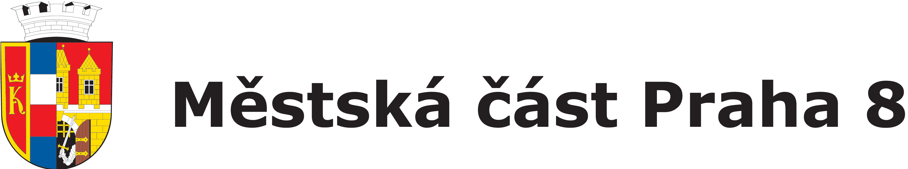
finančně podporuje


BĚH METROPOLE – MČ PRAHA 8
POŘADATEL: R TEAM z.s.

SPOLUPOŘADATEL: MČ PRAHA 8

TERMÍN KONÁNÍ: 10.10.2021


ZÁŠTITY: Jarmila Kratochvílová - světová rekordmanka v běhu na 800m

MÍSTO KONÁNÍ: lesopark Čimický háj


PŘIHLÁŠKY: - elektronicky na http://behmetropole.cz/prihlaska/
do 9.10.2021
- v den závodu u prezentace

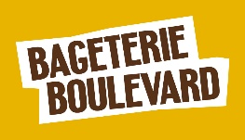
- přihláška je platná po zaplacení startovného

PREZENTACE: 9.15 – 9.45 hod.
- dětské hřiště v lesoparku Čimický háj, GPS 50.1300014N, 14.4376992E

START ZÁVODU: 10.00 hod GPS 50.1300014N, 14.4376992E

STARTOVNÉ: 150,- Kč pro přihlášené s úhradou startovného do termínu 1.10.2021 včetně
- platbu proveďte bankovním převodem na účet 142133319/0800 (rozhodující je datum připsání na účet), do variabilního symbolu uveďte příjmení, jméno, rok narození)
- 200,- Kč po termínu 1.10.2021, platba hotově při prezentaci


POPIS TRATĚ: 6 km cyklostezka a lesní cesty v lesoparku Čimického háje

KATEGORIE: - muži, ženy: absolutní pořadí
- dle věkových kategorií po deseti letech (do 29, 30-39, 40-49, 50 a starší)

CENY: - medaile v absolutním pořadí mužů a žen, poukazy na zboží v hodnotě 6 000 Kč
- medaile ve všech kategoriích
- víkendový poukaz v hotelu HOTEL ANTÝGL
- poukazy na sportovní zboží firmy JOMA
- voucher pro dvě osoby do INDICKÉ RESTAURACE PRAHA
- „iontové“ nápoje od firmy PIVOVAR MOUCHA
- poukaz na výměnu pneumatik letní / zimní firma BOMBA SERVIS.CZ
- FINISHER CERTIFIKÁT pro prvních 50 závodníků se zapl. startovným

TECHN. USTANOVENÍ: - hromadný start, závodníci startují na vlastní nebezpečí
- závodníci jsou povinni dodržovat pokyny pořadatelů a policie, platná hygienická opatření
- pořadatel nezajišťuje úschovu věcí
INFORMACE: www.behmetropole.cz , e-mail: behmetropole@seznam.cz

